Міністерство освіти і науки України
Національний технічний університет України «Київський політехнічний
інститут імені Ігоря Сікорського"
Факультет інформатики та обчислювальної техніки

Кафедра інформатики та програмної інженерії

Звіт

з лабораторної роботи №3 з дисципліни
«Алгоритми та структури даних-1.
Основи алгоритмізації»

Варіант 22

Виконав студент: ІП-11, Негрієнко Анастасія Костянтинівна
(шифр, прізвище, ім'я, по батькові)

Перевірив Мартинова О. П.__________

Київ 2021

Лабораторна робота 3
Дослідження лінійних алгоритмів

Мета – дослідити подання операторів повторення дій та набути практичних навичок їх використання під час складання циклічних програмних специфікацій.
Задача. Із заданою точністю обчислити значення математичної константи е:
$$e=1+\frac{1}{1!}+\frac{1}{2!}+\frac{1}{3!}+…$$
Розраховуємо факторіали (кожного разу доданок ділитиметься додатково на наступне натуральне число). Далі додаємо наступний доданок, перевіряємо, чи виконується точність n.
Математична модель:
Змінна | Тип | Призначення
т | Дійсне | Початкове дане
k | Ціле | Початкове дане, проміжні результати
add | Дійсне | Проміжні результати
add_0 | Дійсне | Початкове дане, проміжні результати
е | Дійсне | Результат

Розв'язання.
Програмні специфікації запишемо у псевдокоді та графічній формі у вигляді блок-схеми
Крок 1. Визначимо основні дії.
Крок 2. Розрахунок наступного доданку (від третього)
Крок 3. Розрахунок суми
Крок 4. Розписання умови

Псевдокод:
Крок 1
Початок
Введення точності n
Ініціалізація e=2, k=2, add_0=1
Розрахунок доданків (add)
Розрахунок суми
Умова продовження розрахунку
Виведення e
Кінець

Крок 2
Початок
Введення точності n
Ініціалізація e=2, k=2, add_0=1
add=add_0/k
Розрахунок суми
Умова продовження розрахунку
Виведення e
Кінець

Крок 3
Початок
Введення точності n
Ініціалізація e=2, k=2, add_0=1
add=add_0/k
e=e+add
Умова продовження розрахунку
Виведення e
Кінець

Крок 4
Початок
Введення точності n
Ініціалізація e=2, k=2, add_0=1
add=add_0/k
e=e+add
Повторити
Add=add_0
k=k+1
add=add_0/k
e=e+add
Поки add_0-add>=n
Все повторити
Виведення e
Кінець

Блок схема алгоритму:
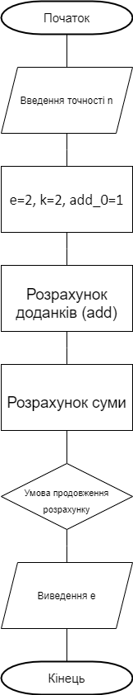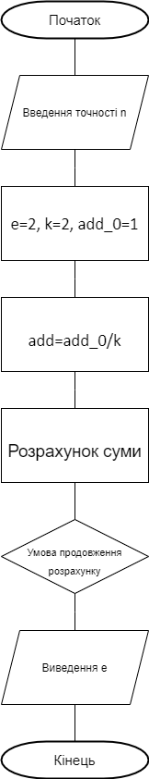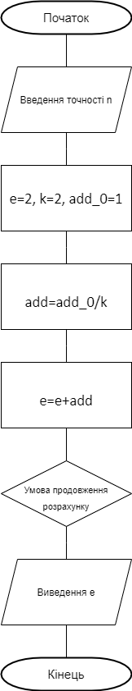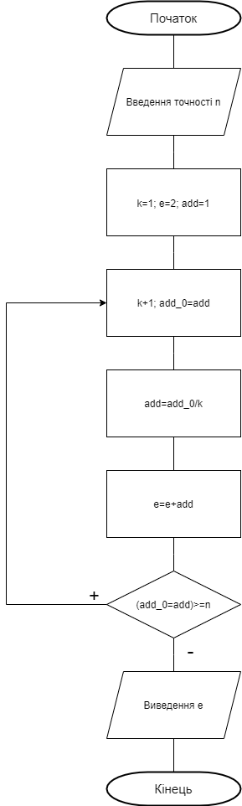

Випробування алгоритму:
Блок | Дія
 | Початок
1 | Введення n=0,2;
2 | e=2; k=2; add_0=1;
3 | add=1/2=0,5;
4 | e=2+0,5=2,5;
5 | add_0-add=1-0,5=0,5>0,2;
6 | k=3; add_0=0,5;
7 | add=0,5/3=1/6=0,16667;
8 | e=2,5+0,16667=2,66667;
9 | add_0-add=0,5-0,16667=0,3333>0,2
10 | k=4; add_0=0,16667;
11 | add=0,16667/4=0,0416675;
12 | e=2,66667+0,0416675=2,7083;
13 | add_0-add=0,16667-0,0416678=0,125<0,2;
14 | Виведення е=2,7083;
 | Кінець

Висновок:
У процесі виконання я навчилася та розробила математичну модель розв’язку поставленої задачі, засвоїла навички складання алгоритму із циклами з використанням псевдокоду та блок схем. Виконана модель у перевірці дає правильний результат. Виконана робота має цикл постумови; перші доданки, що є рівними та дорівнюють одиниці, описані та використані до циклу, тому що будуть використані при будь-якій заданій точності.

